Детское объединение
«Студия танца Галатея»
7 «К»
Дополнительная общеобразовательная общеразвивающая программа художественной направленности
«Историко-бытовой танец»
( третий год обучения)

Расписание занятий | Тема занятий | Содержание занятий
12.11. 2020 | « Бытовые танцы XIX в.»  Повторение выученного материала Бранль - Виды бранлей: просты, двойные, весёлые, подражательные.  Музыкальный размер: 2/4; 3/4 . | «Бранль» (открой гиперссылку) :  https://youtu.be/IR9mmClFmFI  Основные положения рук в танце.  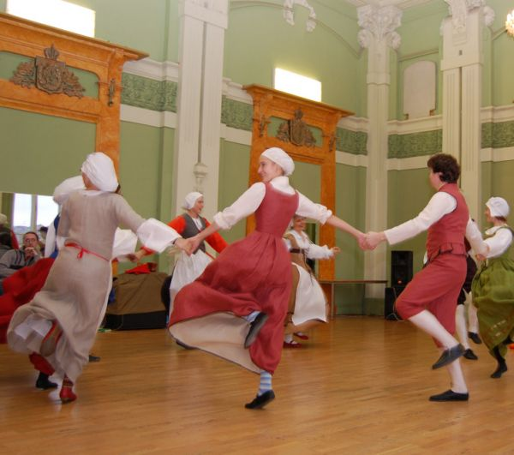  Взявшись за руки , кисти рук скреплены в «замок».  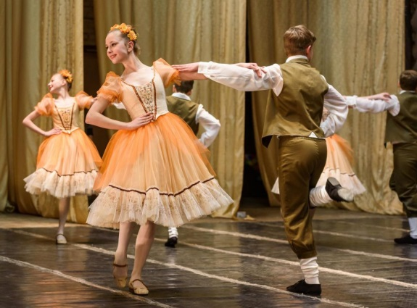  Плечевой захват в паре.  Задание №1.  Определи какие типичные фигуры исполнены в танце.  (открой гиперссылку)  https://youtu.be/TDPhhGNQb-Q

